【实验名称】：异步串口通信收发实验
学生姓名：陈嘉瑞 合作学生：无
实验地点：济事楼330网络实验室 实验时间：2023年9月25日
【实验目的】
数据通信是物理层的核心功能，其基本原理属于通信学范畴。实验利用计算机的串行口进行两台计算机间的字符收发，展示通信基本原理，加深了解物理层作用。
(1)理解异步串行通信基本原理。
(2)熟悉掌握RS-232通信标准以及RS-232帧格式。
(3)了解波特率等主要通信参数的作用和使用。
【实验原理】
1.串行传输模式
串行传输模式是指任何通信用户单独只能占用一条通信信道，对二进制数据按照顺序依次发送，每次只能传输一个数位——0或1。
串行传输模式被广泛应用在远程通信中。串行传输模式在实际运用中，又分为同步串行传输模式和异步串行传输模式。同步串行传输模式要求通信的收发双方在时间基准上保持一致；异步串行传输模式，接发两端使用不固定的时间模式，传输前也不需要协调，只要直接发送，不需要对方作为应答，但必须在传输两全数据包之间加入间隔符号作为分隔。常用的串行通信接口标准包括RS-232、 RS-449、 V.24、V.35等。其中RS-232是最常用的串行通信接口标准。
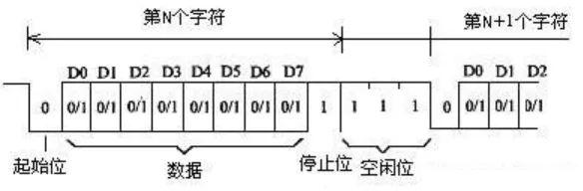

2.RS-232接口
RS -232接口是1970年由美国电子工业协会( EIA )联合贝尔实验室、调制解调器厂家及计算机终端生产厂家共同制定的用于异步串行传输模式的标准。主要内容就是定义数据终端设备DTE和数据通信设备DCE之间的接口标准。RS-232传输对象是字符，每次传输一个字符，可持续传输多个字符。RS232异步串行传输模式，其物理信号采用电压作为传输信号，电压处于±15V之间，其信号状态标准：空闲状态信号——用负电压来表示；数位0——用正电压来表示；数位1——用负电压来表示。

3.波特率
波特率也称调制速率，指单位时间内通信信号变化的次数。波特率决定着每个数位的传输速率，显然，涉及接发两端的两个设备配置，为保证两者在发送信号和检测信号时的时间同步，就必须设置成相同的波特率。发送设备和接收设备采用相同波特率称为波特率匹配。如果接发双方波特率不匹配，就会发生传输错误，称为帧错误。
【实验设备】
两台带串口的计算机；
一根串行交叉线用于连接两个计算机的串口；
使用PuTTY和友善串口调试助手工具软件作为异步串行通信的实验操作平台。
【实验步骤】
- 使用串行交叉线将两台计算机连接起来；
- 打开PuTTY工具软件；
- 在Session选项中选择Connection type为Serial；
- 在Serial选择中设置Speed为9600，Data bits为8，Stop bits为1，Parity为Even，Flow control为None；
- 确认两台串口连接的计算机的Serial选项设置相同后，点击Open；
- 键盘输入信息，观察两台计算机之间的通信状况
- 同时改变两台计算机的波特率、奇偶校验位、数据位、停止位等参数，且保证两台计算机对应参数一致，观察通信状况；
- 改变两台计算机Serial参数，这次使两台计算机相同参数上略有不同，观察通信现象
- 其中一台计算机换用友善串口调试助手工具软件，另一台使用PuTTY工具软件，重复步骤7、8，观察实验现象。
【实验现象】
- 打开PuTTY后观察到如下界面
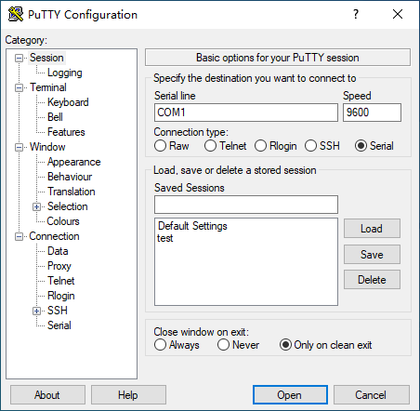
参数设置好后如下图：
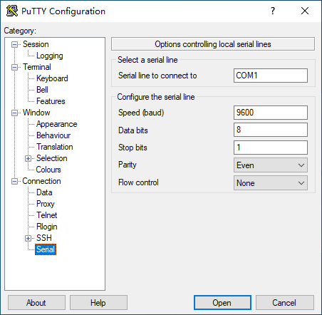
- 按步骤4设置好参数并打开控制台后两台电脑进行通信实验，可以看到在一台计算机上输入的内容可以在另一台计算机上正确显示，即两台计算机之间可以正常通信
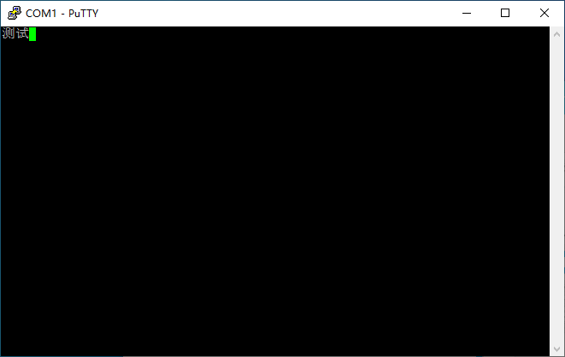
- 将其中一台电脑上的停止位设置为1.2/1.5/2，另一台仍为1，发现传输的内容出现乱码。当停止位为1.2（实际只能为1、1.5、2，这里做一个错误测试）时，发现中文输入出现乱码，但英文输入未乱码。
- 改变两机的波特率，使用不同的波特率进行通信。出现乱码接收，说明不同波特率通信异常。改为相同波特率19200通信，接收正确，说明相同波特率通信正常。
- 两机同时改为奇校验，理论通信正常，实际通信正常；两机一奇一偶设置，理论上应该通讯异常，因为发送方和接收方的校验规则不统一，但是实验中是接收的信息可以正常显示，应该是所使用的测试软件的设计问题，在本实验中理解通信的基本原理即可。
- 将其中一台电脑上的测试软件由PuTTY改为友善串口调试助手工具软件，测试发现在协议设置相同的情况下，两台电脑可以正常通信。
【分析讨论】
奇偶校验可以简单快速地检测所发送信息是否正常，但是也有很大弊端，它的错误检出率只有50%，因为只有奇数个数据位发生变化能检测到，如果偶数个数据位发生变化则无能为力了。且奇偶校验只能发现错误，但不能纠正错误，也就是说只能发现出错了，但不能显示错误在哪里，一旦发现错误，只能重新发送。
从本实验中，我理解了异步串行通信基本原理。掌握了RS-232通信标准，也知道了波特率等主要通信参数的作用和使用。通信参数不同，会极大地影响通信的结果。
在两台计算机通信时，要保证通信参数一致，否则可能发生乱码等信息传输异常情况；在两台计算机使用不同测试软件时，我们看到实验结果和使用相同测试软件是一样的，这也和理论课上所学的计算机网络不同层之间是相互独立的这一观点相吻合。

